- 打印优化
本地打印优化共包含4部分内容，支持pdf附件打印、打印页面增加参数设置、表单编辑增加打印页面控制、以及支持打印回写。
  - 支持pdf附件打印
在附件pdf在线预览页，可在右击菜单中选择打印当前pdf，并在新窗口打开pdf附件打印页面，页面支持其他打印页的所有功能。
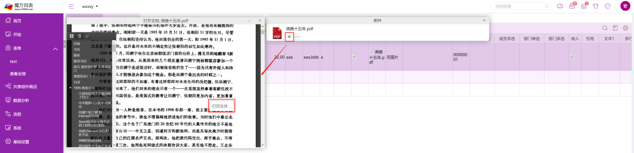
  - 打印页面增加参数设置
打印页面增加打印份数、打印范围和页码三个参数的设置。支持设置的打印页面共有11个，分别是：
- 打印单条记录：打印普通模式修改查看记录页面、打印excel视图修改查看记录页面、打印自定义查看html模板页面、打印自定义查看excel模板页面、打印自定义查看甘特图模板页面。
- 打印多条记录：打印记录列表页面、打印自定义查询html模板页面、打印自定义查询excel模板页面。
- 连续打印单条记录：打印普通模式查看记录页面、打印excel查看记录页面。
- 打印pdf附件页面。
下图以打印普通模式修改查看记录页面为例：
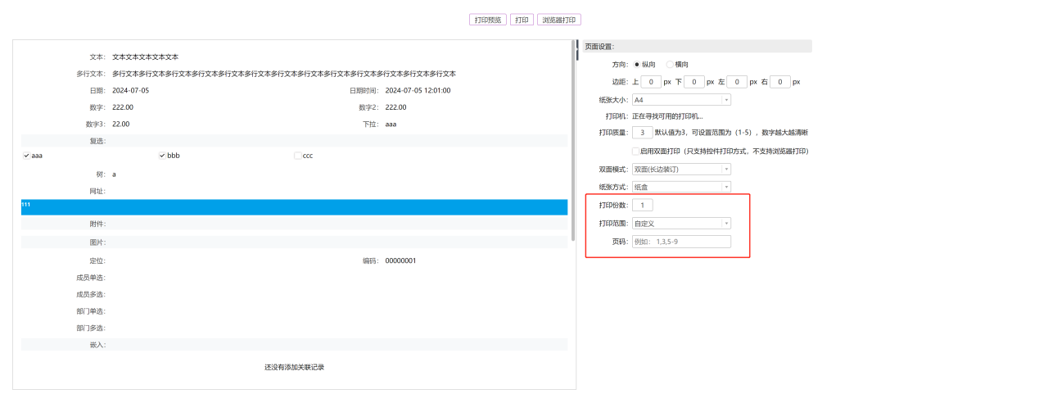
打印份数只能为正整数且必填。为空时提示“请输入打印份数”，输入值非正整数时提示“打印份数必须为正整数”。
打印范围包括全部和自定义，默认为全部。
页码默认不显示，打印范围为自定义时显示且必填。页码支持英文逗号隔开如1,3,5和减号隔开的范围如1-3形式，1,3,7-9的混合形式也支持。输入值格式错误时提示“页码格式不正确”。
校验时机在点击打印预览或打印按钮时，校验不通过时提示对应的错误信息。通过校验的设置仅针对控件打印预览或打印生效，对浏览器打印无效。
与其他打印页面预览内容不同，pdf附件打印页面的预览仅显示设定的页码范围的内容，而其他打印页面的预览可显示全部内容。
  - 表单编辑增加打印页面控制
在编辑表单页面的显示设置里，增加了允许打印预览、允许控件打印、允许浏览器打印、允许选择打印机、允许修改份数和允许修改页面的控制，默认值为开启。开启时在打印页面显示打印预览、控件打印和浏览器打印按钮，用户可以修改打印页面的打印机、打印份数和打印范围和页码，关闭时不显示按钮且不可修改参数。
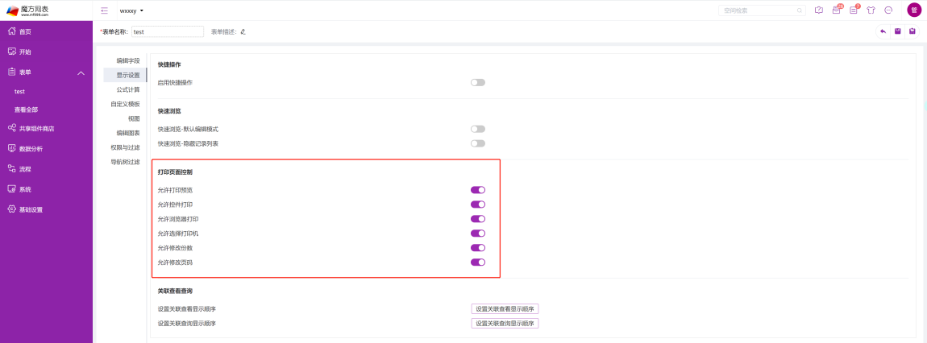
支持控制的打印页面共有11个，分别是：
- 打印单条记录：打印普通模式修改查看记录页面、打印excel视图修改查看记录页面、打印自定义查看html模板页面、打印自定义查看excel模板页面、打印自定义查看甘特图模板页面。
- 打印多条记录：打印记录列表页面、打印自定义查询html模板页面、打印自定义查询excel模板页面。
- 连续打印单条记录：打印普通模式查看记录页面、打印excel查看记录页面。
- 打印pdf附件页面。
下图以打印普通模式修改查看记录页面为例：
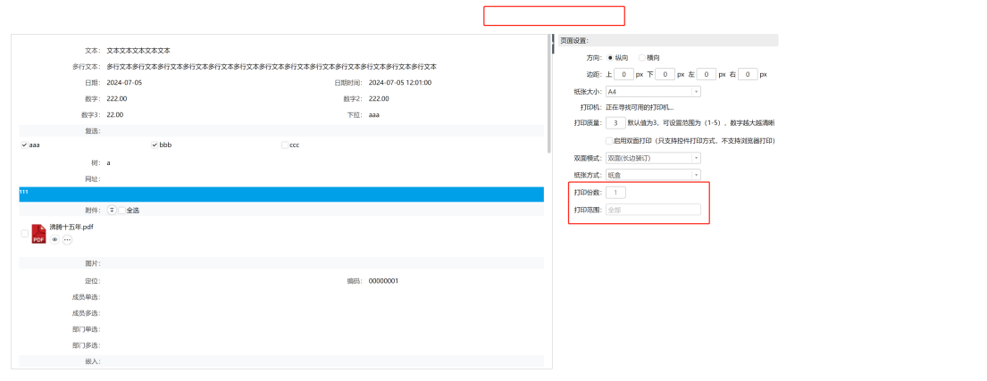
  - 支持打印回写
- 编辑打印记录回写
在编辑表单页面，回写公式增加了打印记录的回写。默认包含一个默认组，与其他类型回写一致，可对组进行新增、修改、删除、复制公式。
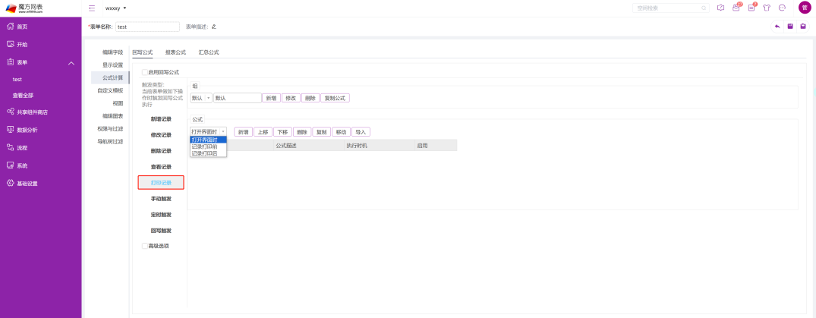
执行时机包括打开界面时、记录打印前、记录打印后。
  - 编辑打开界面时回写
与其他类型回写的打开界面时一致，可设置执行条件数据来源、执行条件公式、不满足条件则终止、数据来源、消息通知，且默认显示操作目标为当前上下文。
支持设置打印页面的参数，包括打印机、打印份数和打印页码范围，设置方式与赋值操作一致，也支持表达式模式。
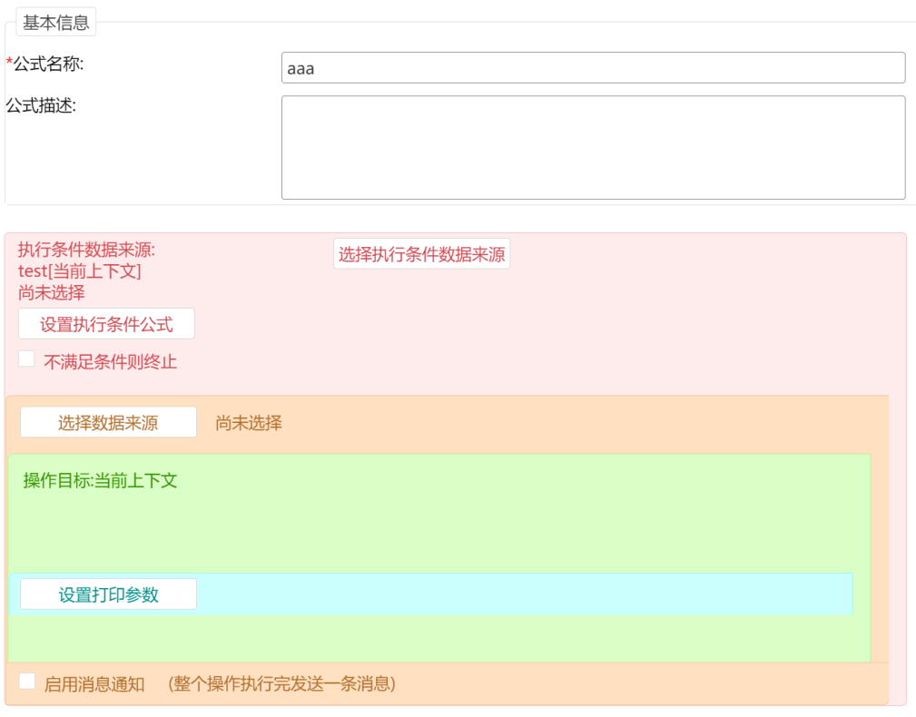
  - 编辑记录打印前回写
与其他类型回写的打开界面时一致，可设置执行条件数据来源、执行条件公式、不满足条件则终止、数据来源、消息通知，且默认显示操作目标为当前上下文。
支持设置打印页面的参数，包括打印机、打印份数和打印页码范围，设置方式与赋值操作一致，也支持表达式模式。
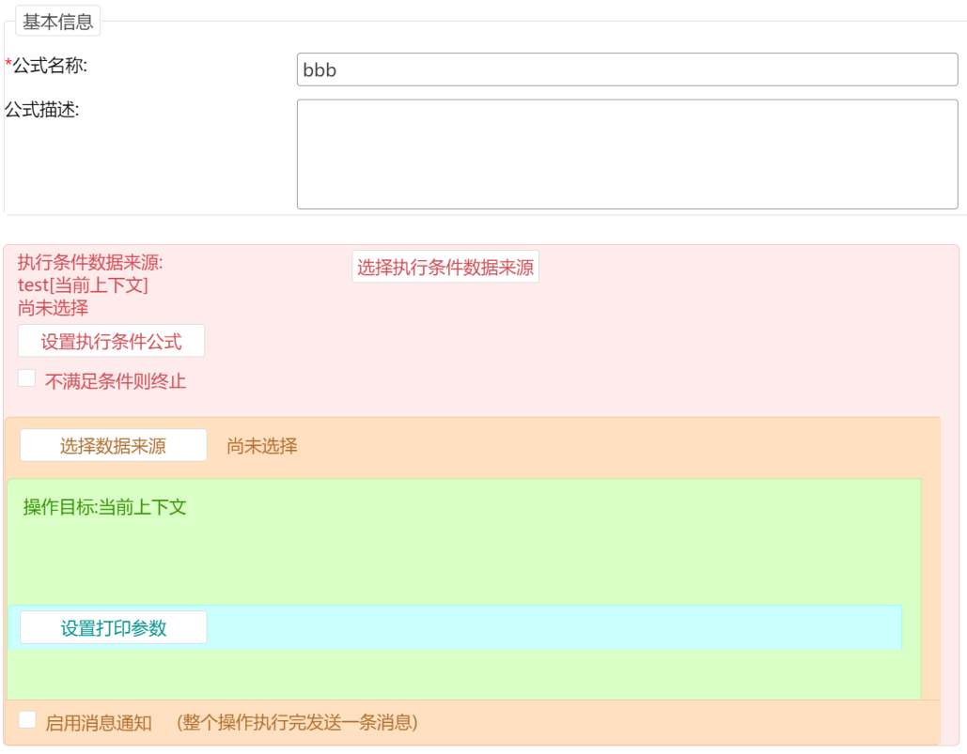
  - 编辑记录打印后回写
与其他类型回写的操作后一致，可设置执行条件数据来源、执行条件公式、数据来源、目标表单、消息通知。
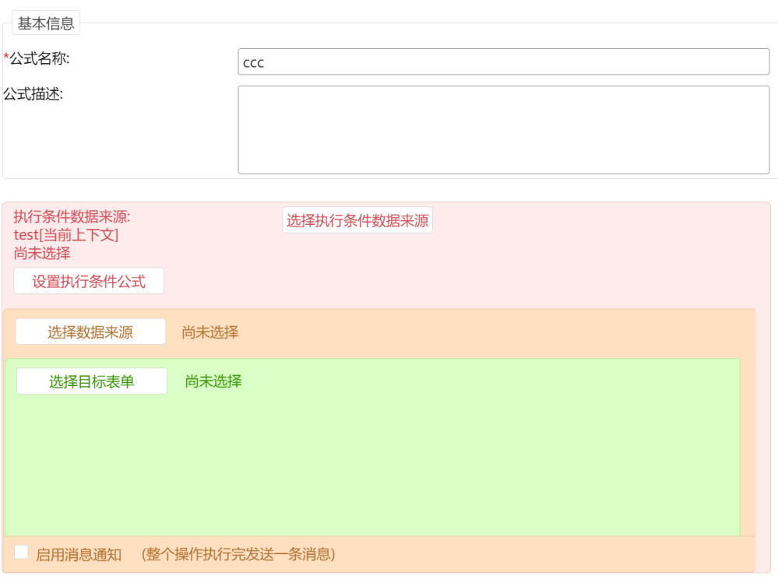
- 打印记录页面执行打印回写
初始化打印设置内容之后执行打开界面时回写，并读取参数设置。
点击打印预览或打印按钮之后执行记录打印前回写，并读取参数设置。
调用控件打印完成之后执行记录打印后回写。
连续打印需要在每条记录加载完成后执行打开界面时回写，在每条记录调用打印前执行记录打印前回写，在每条记录真正打印完成之后执行打印记录回写。
支持执行打印回写的页面共有6个，分别是：
- 打印单条记录：打印普通模式修改查看记录页面、打印excel视图修改查看记录页面、打印自定义查看html模板页面、打印自定义查看excel模板页面、打印自定义查看甘特图模板页面。
- 打印pdf附件页面。

